Лабораторная работа №2

Погоня за лодкой

Монастырская Кристина Владимировна

Содержание

# Цель работы

Научиться строить математическую модель для решения задачи о погоне.

# Задание

## Вариант 23

На море в тумане катер береговой охраны преследует лодку браконьеров. Через определенный промежуток времени туман рассеивается, и лодка обнаруживается на расстоянии 9,8 км от катера. Затем лодка снова скрывается в тумане и уходит прямолинейно в неизвестном направлении. Известно, что скорость катера в 3,8 раза больше скорости браконьерской лодки.

1. Запишите уравнение, описывающее движение катера, с начальными условиями для двух случаев (в зависимости от расположения катера относительно лодки в начальный момент времени).
2. Постройте траекторию движения катера и лодки для двух случаев.
3. Найдите точку пересечения траектории катера и лодки

# Теоретическое введение

1. Принимает за *t0 - 0*, *xл0 - 0* - место нахождения лодки браконьеров в момент обнаружения, *xк0 = k = 9,8*- место нахождения катера береговой охраны относительно лодки браконьеров в момент обнаружения лодки.
2. Введем полярные координаты. Считаем, что полюс - это точка обнаружения лодки браконьеров *xл0* ( *= xл0 = 0*), а полярная ось r проходит через точку нахождения катера береговой охраны.
3. Траектория катера должна быть такой, чтобы и катер, и лодка все время были на одном расстоянии от полюса $θ$, только в этом случае траектория катера пересечется с траекторией лодки.

Поэтому для начала катер береговой охраны должен двигаться некоторое время прямолинейно, пока не окажется на том же расстоянии от полюса, что и лодка браконьеров. После этого катер береговой охраны должен двигаться вокруг полюса удаляясь от него с той же скоростью, что и лодка браконьеров.

1. Чтобы найти расстояние x (расстояние после которого катер начнет двигаться вокруг полюса), необходимо составить простое уравнение. Пусть через время t катер и лодка окажутся на одном расстоянии x от полюса. За это время лодка пройдет *x*, а катер *k - x* (или *k + x*, в зависимости от начального положения катера относительно полюса). Время, за которое они пройдут это расстояние, вычисляется как *x / v* или *k - x / 3,8v* (во втором случае *k - x / 3,8v*). Так как время одно и то же, то эти величины одинаковы. Тогда неизвестное расстояние *x* можно найти из следующего уравнения:

$$\frac{x}{v}=\frac{k−x}{3,8v}$$

в первом случае или

$$\frac{x}{v}=\frac{x+k}{3,8v}$$

во втором.

Отсюда мы найдем два значения *x1* = ≈ 2 и x2 = = 3,5, задачу будем решать для двух случаев.

1. После того, как катер береговой охраны окажется на одном расстоянии от полюса, что и лодка, он должен сменить прямолинейную траекторию и начать двигаться вокруг полюса удаляясь от него со скоростью лодки *v*. Для этого скорость катера раскладываем на две составляющие:  
   *vr* - радиальная скорость и $v_{τ}$- тангенциальная скорость. Радиальная скорость - это скорость, с которой катер удаляется от полюса, $v_{r}=\frac{dr}{dt}$.

Нам нужно, чтобы эта скорость была равна скорости лодки, поэтому полагаем $\frac{dr}{dt}$ = *v*. Тангенциальная скорость – это линейная скорость вращения катера относительно полюса. Она равна произведению угловой скорости $\frac{dθ}{dt}$ на радиус *r*, $v_{τ}=r\frac{dθ}{dt}$

Так как

$$v_{τ}=\sqrt{{\left(3,8v\right)}^{2}−v^{2}}=\sqrt{13,44v}$$

(учитывая, что радиальная скорость равна *v*), получаем

$$r\frac{dθ}{dt}=\sqrt{13,44v}$$

1. Решение исходной задачи сводится к решению системы из двух дифференциальных уравнений $\left\{\begin{matrix}\frac{dr}{dt}=v \\ r\frac{dθ}{dt}=\sqrt{13,44v}\end{matrix}\right.$

с начальными условиями

$\left\{\begin{matrix}θ_{0}=0 \\ r_{0}=x_{1}\end{matrix}\right.$ или $\left\{\begin{matrix}θ_{0}=−π \\ r_{0}=x_{2}\end{matrix}\right.$

Исключая из полученной системы производную по t, можно перейти к следующему уравнению:

$$\frac{dr}{dθ}=\frac{r}{\sqrt{13.44}}$$

Начальные условия остаются прежними.

# Выполнение лабораторной работы

## Выполнение вычислений:

С помощью данных начальных значений *xк0 = k = 9,8* и *vк = 3,8* нашли значения

* *x1* = ≈ 2 и x2 = = 3,5

## Написание кода в SciLab:

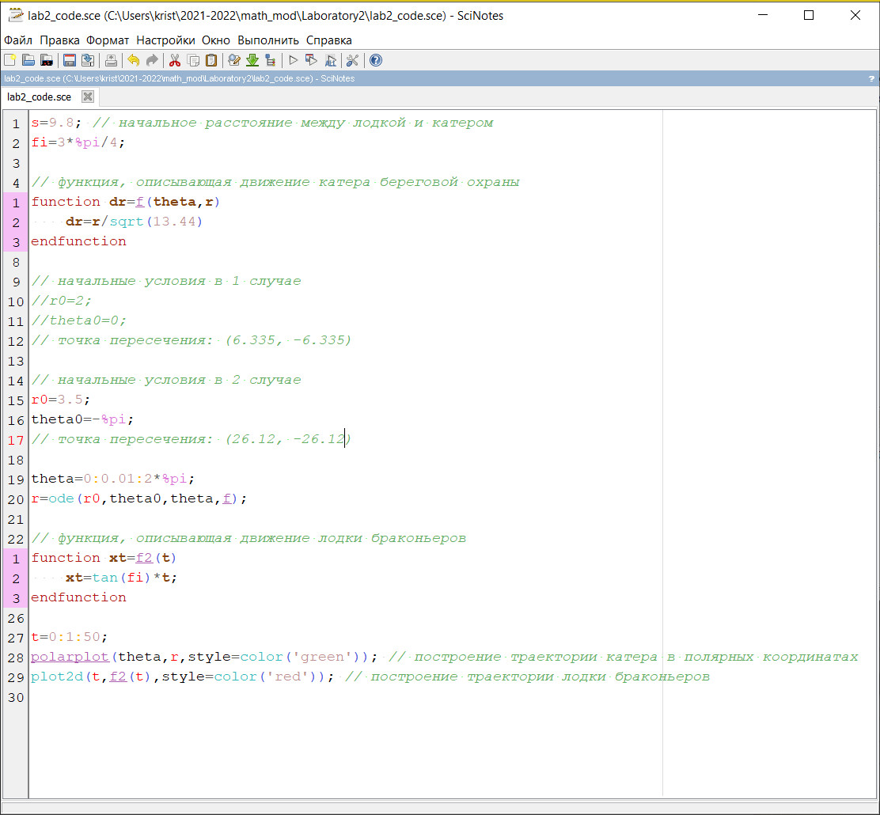

Код программы

## Построение графиков:

Для первого варианта, где *x1* = = 2 и = 0:

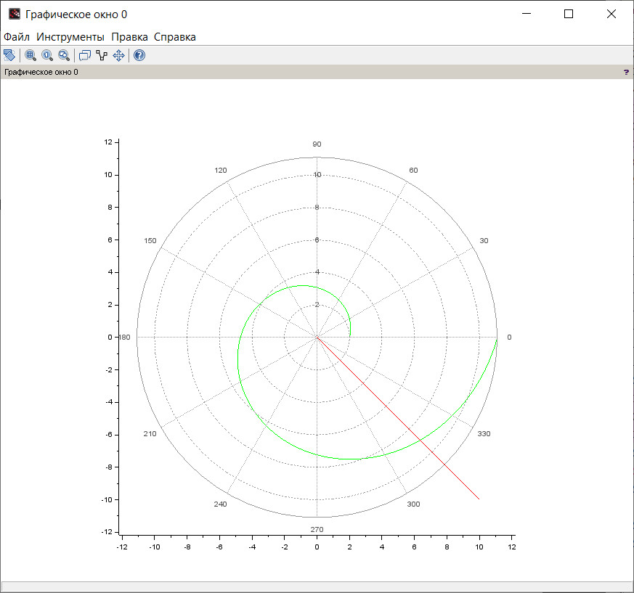

График траектории движения для лодки и катера, 1 вариант

Для второго варианта, где *x2* = = 3,5 и = -:

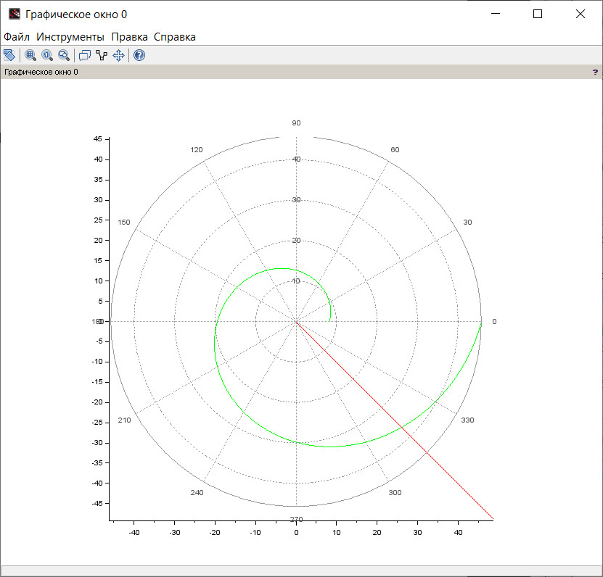

График траектории движения для лодки и катера, 2 вариант

## Определение точек пересечения:

Для первого варианта, точка пересечения имеет координаты (6.335, -6.335).

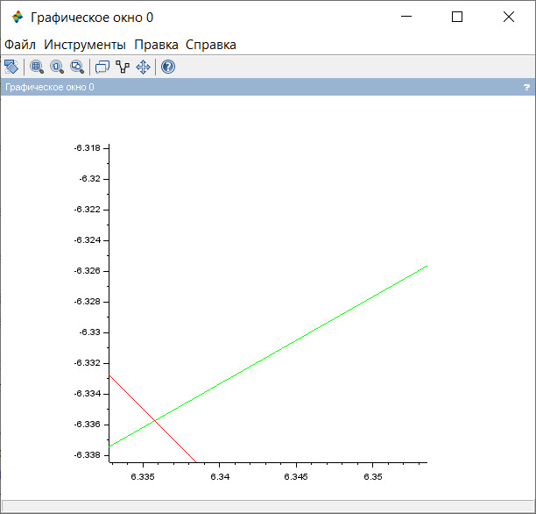

Точка пересечения лодки и катера, 1 вариант

Для второго варианта, точка пересечения имеет координаты (26.12, -26.12).

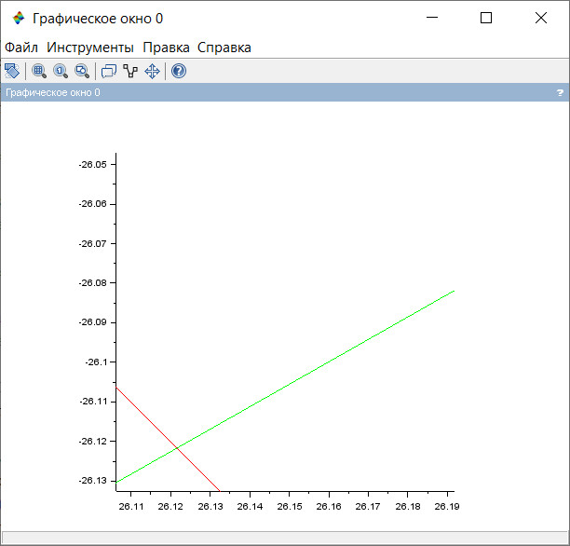

Точка пересечения лодки и катера, 2 вариант

# Выводы

Я научилась строить математическую модель для решения задачи о погоне.